附件2：

“智慧团建”系统标记团支部毕业时间操作说明
一、“标记团支部毕业时间”操作方法
学校领域各级团组织管理员(团支部除外)都有权限标记班级团支部毕业时间，具体操作步骤如下。
1.管理员登录系统进入管理中心，点击“组织管理一管理下级组织“菜单，进入管理下级组织界面。
2.勾选需要标记的团支部，点击左上角的“标记团支部毕业时间”按钮。
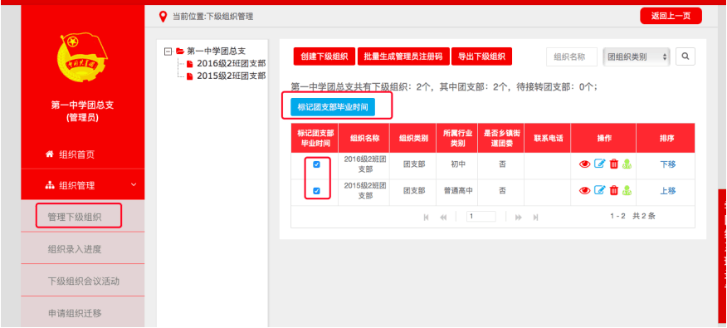

3.选择该班级预计毕业的时间(必选)。教职工等无法确定毕业时间的团支部则不用选择毕业时间，但是必须选择理由(两者选填其一，不可同时选择)。
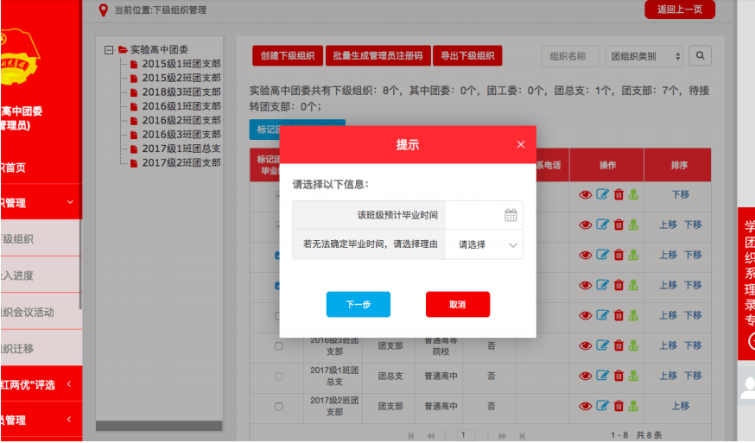

4.点击“下一步”按钮后，弹出框中显示的提示内容必须认真阅读。
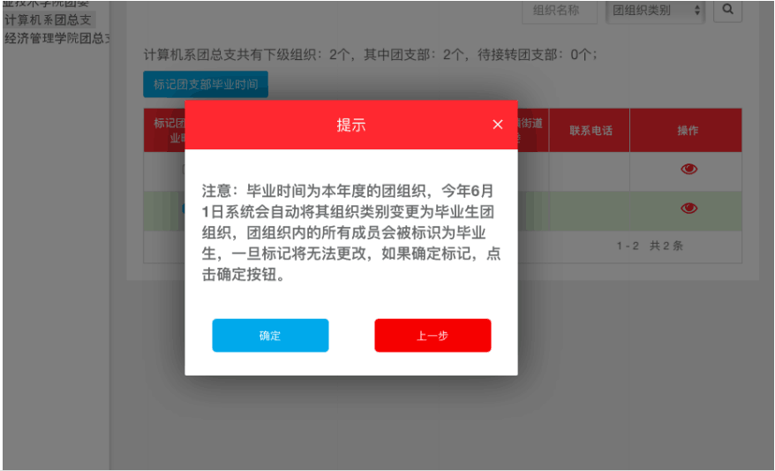

5.点击“确定”按钮后即完成标记。标记成功后，组织列表中会显示已标记的状态，并且不可更改。
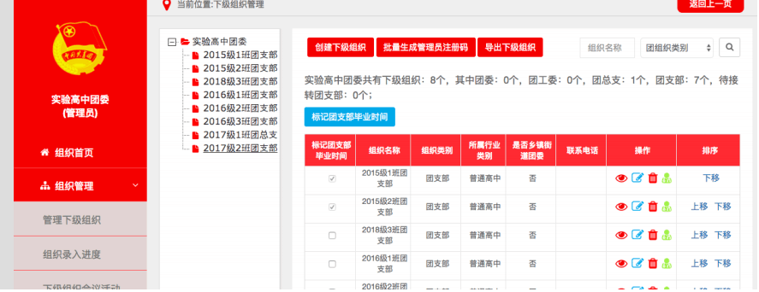

6.对于本年度毕业的团支部(已被标记)，系统会在规定的时间点自动将其组织类别变更为毕业生团组织。
注意事项:
1.如果一次性勾选多个团组织批量标记，必须确保这些团组织的预计毕业时间是相同的，否则单独勾选。举例说明:批量标记2017级1班团支部、2017级2班团支部是可行的，因为毕业时间相同。如果标记2017级1班团支部、2018级1班团支部，不能批量操作，因为毕业时间不同。
2.一旦标记成功后,将无法自行取消标记,务必谨慎操作。
二、“标记团支部毕业时间”常见问题
1.哪些团组织有权限标记团支部毕业时间?
（1）学校领域的团委、团工委、团总支有权限标记团支部毕业时间。
（2）团的领导机关和学校团支部没有权限标记团支部毕业时间。
2.本身是学校领域的团组织，为什么没看到“标记团支部毕业时间”的按钮?
检查团组织的组织信息页面中，“单位所属行业类别”选项是否选择正确，如果选择的不属于学校领城，则无法看到“标记团支部毕业时间”按钮。
3.完成“标记团支部毕业时间"后,被标记的团支部如何变为毕业生团组织?
学校领域所有的团支部都需要被标记毕业时间,其中毕业时间为本年度的团支部，系统会在规定的时间点自动将其组织类别更改为毕业生团组织,团组织内的所有成员会被标识为毕业生。

